東京を何度も訪れたい理由

July 20, 2021, Tokyo, Japan

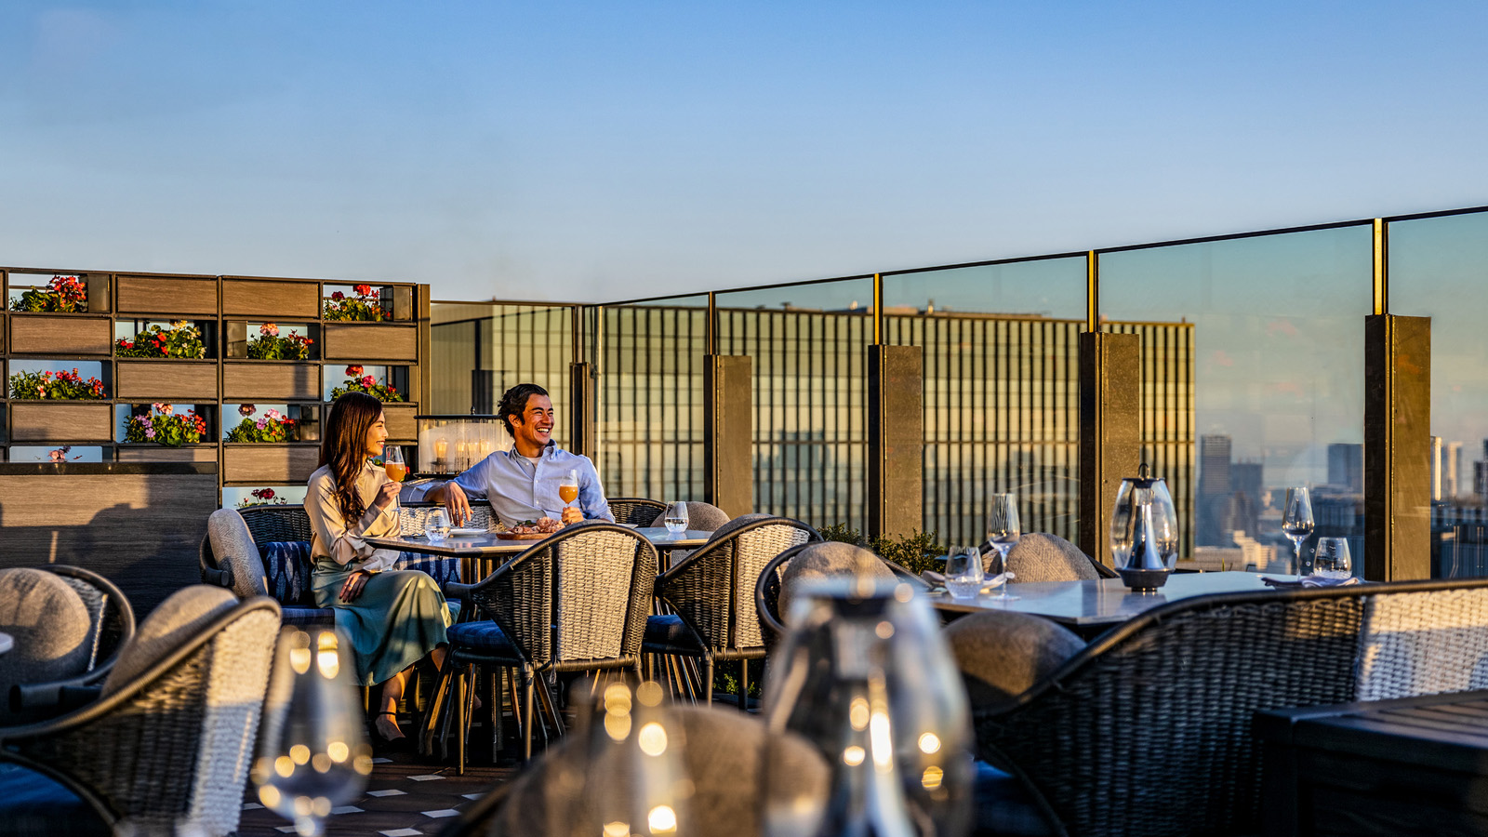
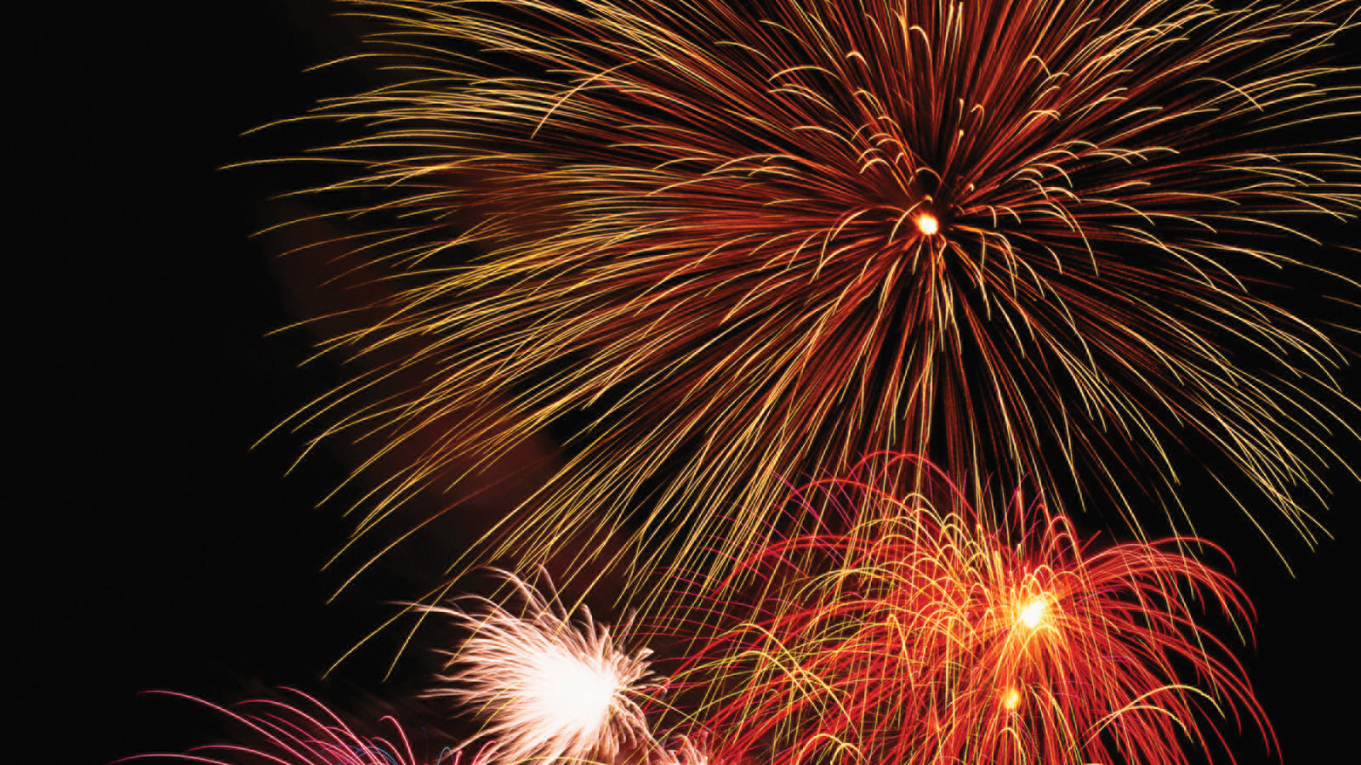 | 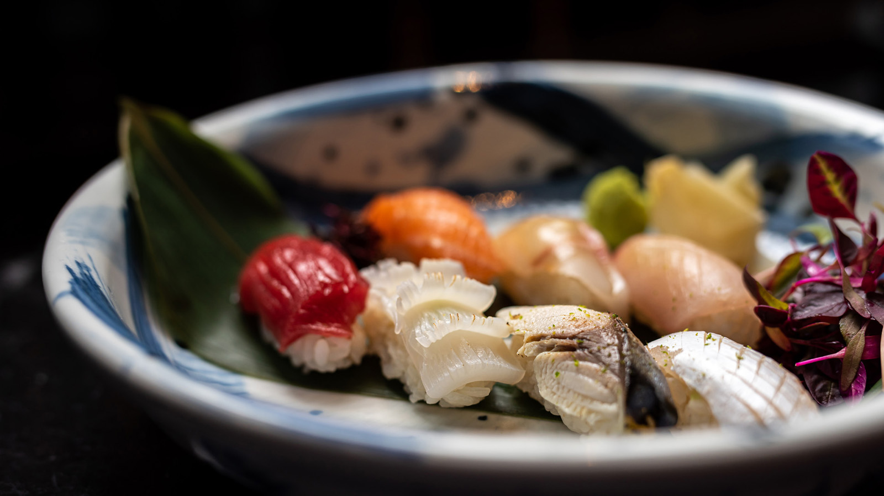 | 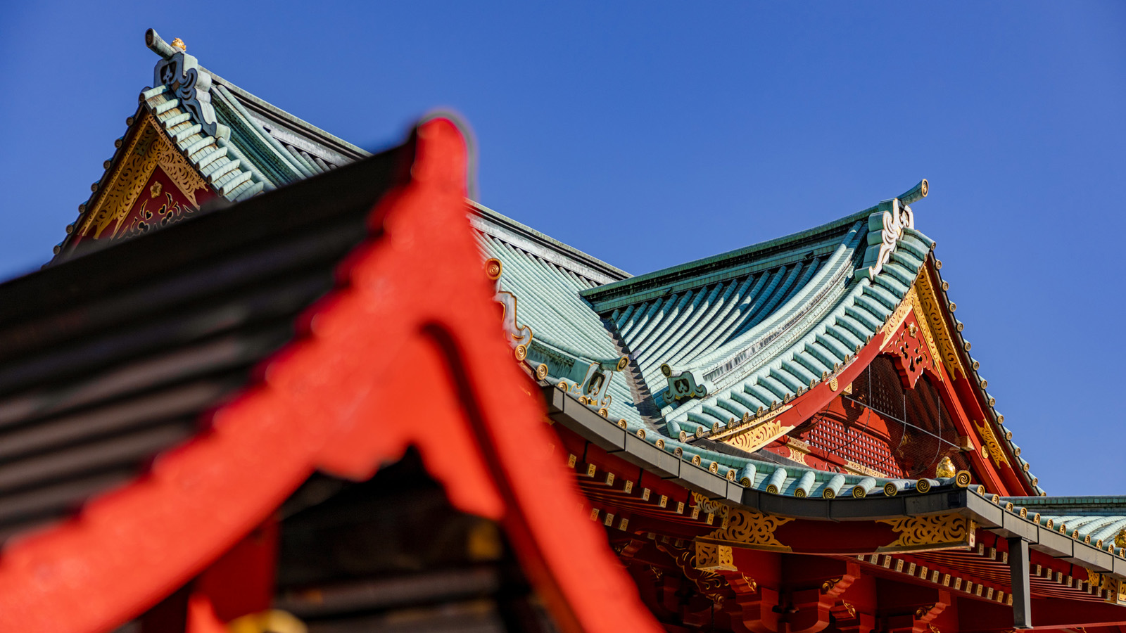
フォーシーズンズホテル東京大手町のコンシェルジュチームがお勧めする、10の東京体験。
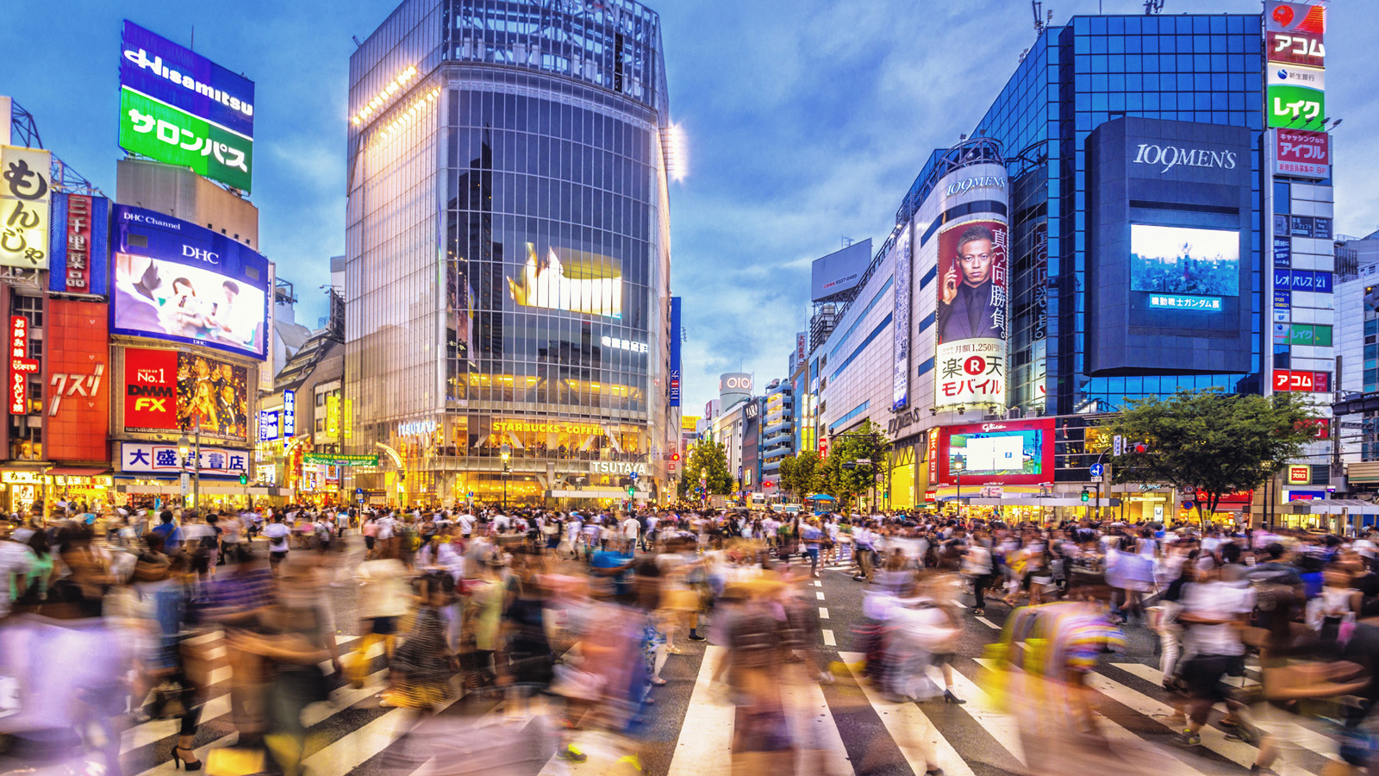 | 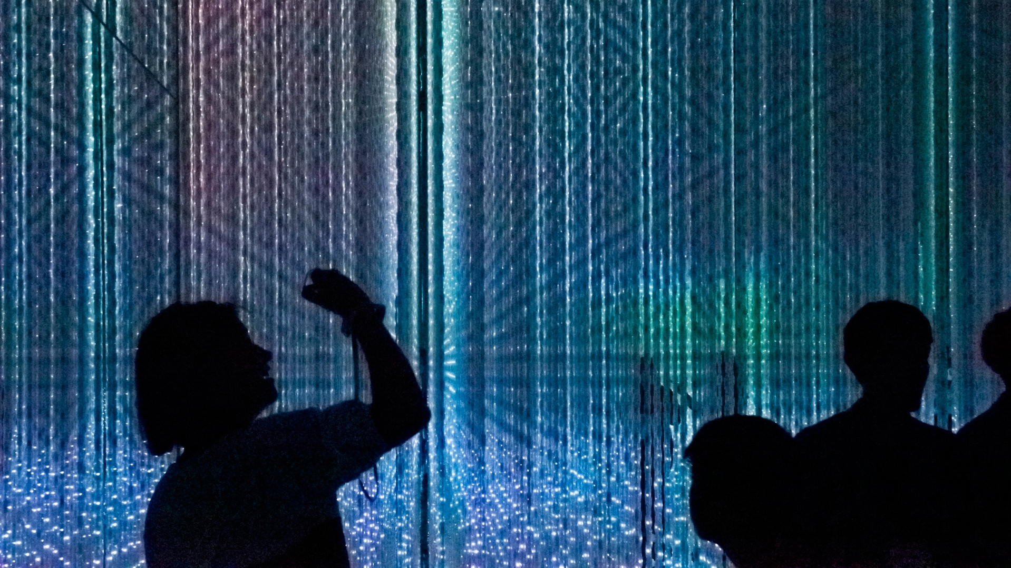
1. トーキョーステイは、大手町の新しいフォーシーズンズホテルで
日本有数のオフィス街大手町の高層階にオープンするフォーシーズンズの最新ホテルで、次世代ラグジュアリーを体験するのはいかがでしょう。
素晴らしい景観、独創的な料理、アーティストの審美眼によるインテリアやクラフト。フォーシーズンズ東京大手町では、ゲストの皆さまの五感を刺激する価値の提供を目指しています。360度のパノラマビューが広がるルーフトップテラス、日本にある四季その折々の美しさが楽しめる緑豊かな皇居、東京スカイツリーがアクセントになった都会の風景、そして、晴れた日に遠くに望める富士山の勇姿。東京の特等席、フォーシーズンズホテル東京大手町で、パーソナルなおもてなしをご堪能ください。
2. 東京の祭りを楽しむ
日本三大祭りの一つ、「神田祭」。神田明神の例祭であり、東京に初夏の訪れを告げる風物詩です。神幸祭では、平安装束を身に付けた数百人の行列が、神田明神を出発すると秋葉原の電気街、大手町・丸の内のオフィス街などを練り歩き、そして神田明神へ戻ってきます。神幸祭の翌日には、大小200もの御神輿が神田周辺を駆け巡り、粋でいなせな江戸っ子たちの掛け声が響き渡ります。
神田祭は、別名「天下祭」とも呼ばれています。それは、戦の前には必ず神田明神で家来に戦勝を祈らせた徳川家康に因んでのこと。関ヶ原の合戦で天下統一を果たした後、徳川家康は神田明神に感謝し今のような盛大な祭りの基礎をつくったということです。
3. 隅田川花火大会
浅草と向島周辺で行われる隅田川花火大会は、日本の夏の風物詩の一つです。その日、会場となる隅田川周辺には何十万人もの見物客が訪れ、川岸の公園から、橋の上から、川に浮かぶ屋形船から、あるいは浅草界隈のビルの屋上から、約1時間半を掛けて打ち上げられる2万発もの夜空に咲く花を楽しみます。毎年、日本の花火師が世界に誇る技を競い合う、工夫を凝らした見事な花火の数々は見ものです。
4. ミシュラン星巡り
東京には、ミシュランガイドに認定された星付きレストランが世界最多の226軒。パリやロンドンと異なる特徴は、比較的手頃な値段の飲食店が含まれていることです。予約が取れない超有名店から知る人ぞ知る隠れ家的名店、そして話題の食堂まで、様々な料理と様式の飲食店が盛りだくさん。まさに食通の楽園です。レストラン選びについては、フォーシーズンズのコンシェルジュがお手伝いいたしますので、お気軽にお声掛けください。
5. 1920年代のような喫茶店で珈琲を嗜む
銀座に初めて「喫茶店」ができたのは明治時代のこと。東京の人たちは、スターバックスが登場するはるか前から喫茶店でゆっくりと珈琲を楽しんでいました。そして今でも、カフェの歴史に名を残すレトロな喫茶店、ジャズが流れるモダンな珈琲専門店、心ゆくまで本の世界を堪能できるブックカフェなど、さまざまなスタイルの店舗で珈琲を楽しむことができます。
銀座の老舗『カフェ・ド・ランブル（Café de L'ambre）』では、10～20年間エイジングしたシングルオリジンの豆を使って、ネルドリップで極上の珈琲を淹れてくれます。表参道にある『KOFFEE MAMEYA』では、日本のみならず世界各地から厳選したロースターの豆を仕入れて、目の前でドリップする一杯を提供するだけではなく、好みに合わせた豆の販売も行っています。
6. 改めておもてなしを実感する
「おもてなし」とは、大切な人へ気遣いや心配りなど、心のこもった待遇をすること。日本におけるホスピタリティの精神です。お辞儀をしてお客様を迎える従業員や店員、そしてタクシーの自動ドアなど、日本人には当たり前になっていることも、海外からの旅行者にとっては、普段見慣れない接遇なのです。
7. 日本で夢の超特急
海外からのゲストの方であれば、一度は日本が誇る超特急を体験してみたいと思われるでしょう。運行時間が正確で、時速300キロ以上で走行しながらスムースな乗り心地の新幹線。東北・北海道・上越・北陸の各新幹線には、ファーストクラスのサービスが受けられる特別な車両、「Gran Class（グランクラス）」があります。一両にわずか18席という広々とした座席空間。専属のスタッフが各種サービスを提供し、季節ごとに変わるこだわりの軽食とお飲み物をお愉しみいただけます。まさに夢の超特急です。
また、東急電鉄の「THE ROYAL EXPRESS（ザ ロイヤル エクスプレス）」は、まるでブティックホテルのような豪華列車。ウッディなインテリアに贅を尽くした座席とテーブル、居心地のよい展望デッキ、ミシュランの星付きレストランの味が楽しめるお食事、と全てが揃った、ゆったりと寛げることを目的とした観光列車です。
8. 文具はメイド・イン・ジャパン
東京は、文具の宝庫。デザイン性の高い文具、利便性を追求した優れもの、用途に合わせた筆記用具、洒落たレターセット、機能的なスケジュール帳など、各メーカーが季節ごとに新商品や新しいモデルを発売しています。その魅力は世界的にも認められ、日本らしいお土産の一つに「文具」が挙げられるほどです。丸の内なら『丸善』、銀座と渋谷の『LoFT』、新宿の『東急ハンズ』などが、日本の定番文具や輸入文具の品ぞろえが豊富です。画材をお探しなら、天王洲アイル駅からすぐの、日本ブランドの希少な画材を取り揃えたラボ『PIGMENT（ピグモン）』がお勧めです。4500色に及ぶ顔料、200種類を超える古墨、オリジナルのものを含む50種類の膠（にかわ）、熟練の職人技が生み出す繊細な使い心地の筆や刷毛など、希少かつ良質な画材を数多く取り揃えています。
9. デジタルアートを体感
アーティスト、プログラマ、エンジニア、CGアニメーター、数学者、建築家など、デジタル社会の様々な分野のスペシャリストから構成されているウルトラテクノロジスト集団チームラボによる『チームラボ ボーダレス』は、巨大な空間に境界のない異なるアート群を並べた「地図のないミュージアム」。1万㎡の空間に5つのデジタルアートの世界を表現。観覧者（人）と展示物（デジタル）とが互いに影響を与えながら新しい世界の創造と発見を体感することができる、圧倒的なスケール感と多様な空間構成が特徴的の体験型ミュージアムです。自らがその場その時かぎりのアートの一部となり、新たなリアリティが生み出されます。
10. 建築物を見る
1931年竣工の旧東京中央郵便局局舎は、日本における昭和初期モダニズムを代表する建築の傑作として評価されています。近年、これを取り壊し、高層ビルを建設する計画が立てられましたが、この歴史的建造物を保存するために新たな計画が立案されました。『KITTE（キッテ）』は、その建物を一部保存しながら、2013年に開業した商業施設です。すべて貼り直された低層棟の白いタイルは、当初のものをできる限り保存、修理するとともに、新たに組み直し再現したものです。
『国立代々木競技場』は、若手建築家・都市計画家グループが始めた建築運動「メタボリズム（新陳代謝）」のコンセプトの基、1964年の東京オリンピックに合わせて造られた、丹下健三の設計によるもの。和船をイメージした外観が特徴で、日本の伝統的な神社仏閣に見られる木造建築のデザインを鉄筋コンクリートで表現しています。

世界を代表する建築家、隈研吾の作品を都内の様々な場所で見ることができます。博物館や美術館、劇場、ホテル、カフェ、レストランなど、環境に調和する芸術性の高いデザインが特徴です。

RELATED

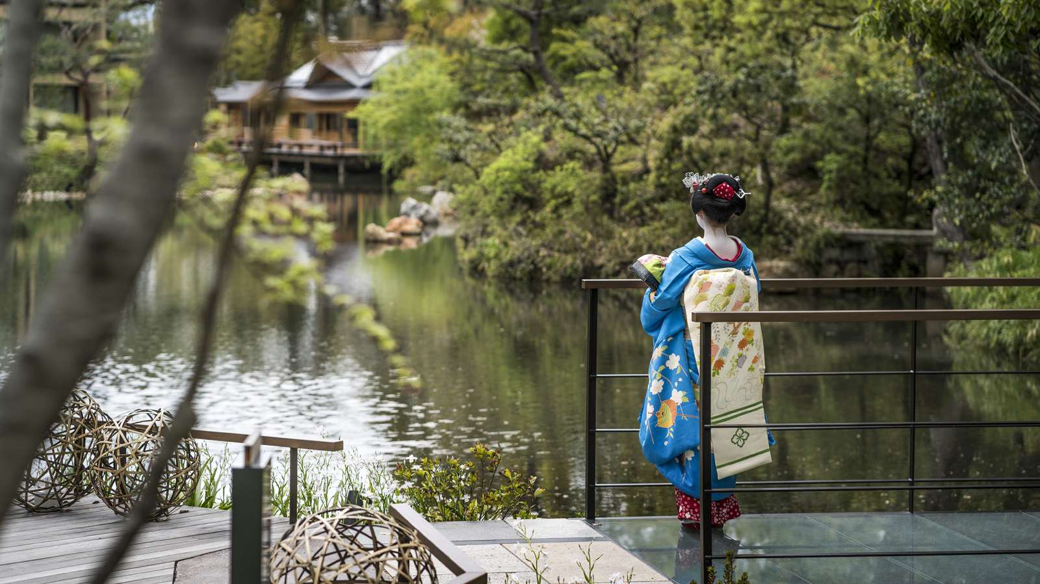 | October 12, 2022, Tokyo, Japan  Four Seasons Japan Collection Welcomes Travellers Back with Seasonal Experiences and Exciting New Offers  https://publish.url/japanbyfourseasons/hotel-news/2022/welcome-back.html
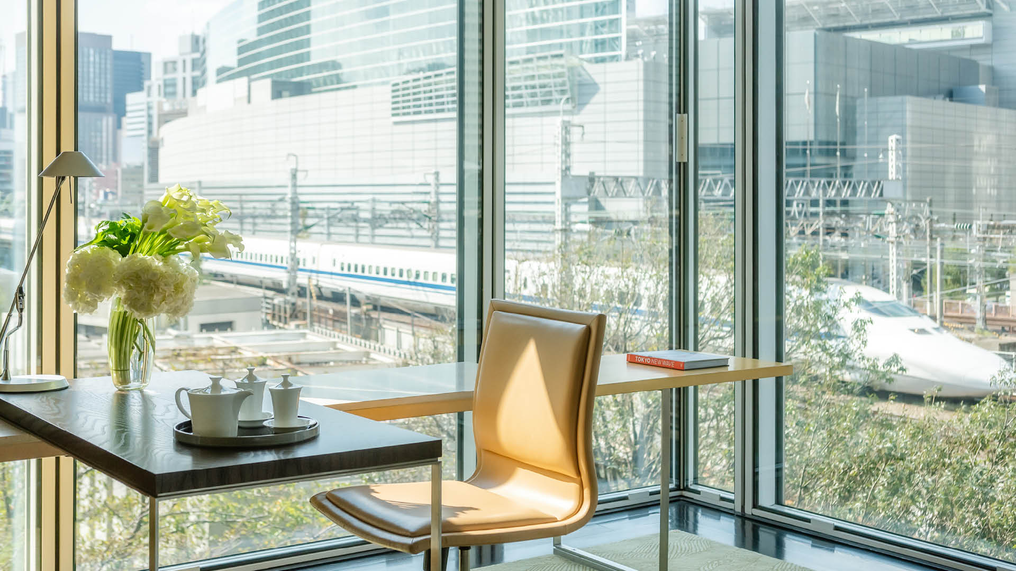 | October 11, 2022, Tokyo, Japan  Four Seasons Hotel Tokyo at Marunouchi Celebrates 20 Years of Elevated Luxury Hospitality and Gastronomic Excellence  https://publish.url/tokyo/hotel-news/2022/20th-anniversary.html

PRESS CONTACTS

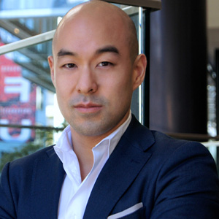 | Shingo Kido  Director of Public Relations and Communications  1-2-1 Otemachi  Chiyoda-ku, Tokyo  Japan  shingo.kido@fourseasons.com

